**MID TEST TEORI**

**BUATLAH APLIKASI POLIMORPHISME ENGAN SOAL DI BAWAH INI**

Buatlah aplikasi dengan syarat sebagai berikut :

Inputan :

Nama, nilai tugas1, nilai tugas2, nilai tugas3, nilai mid, nilai final

Proses :

nilaiRata2tugas = (nilai tugas1 + nilai tugas2 + nilai tugas3) / 3

Nilai Akhir = (nilaiRata2tugas x 30%) + (nilai mid x 30%) + (nilai final x 40%)

Nilai huruf berdasarkan berikut (lihat halaman selanjutnya):

* Nilai huruf jika nilai akhir ada di range sebagai berikut :

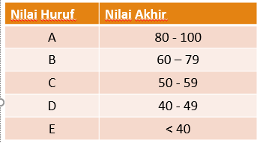

* **Output :**
* **Nama, nilai akhir, nilai huruf**

**Jawaban:**

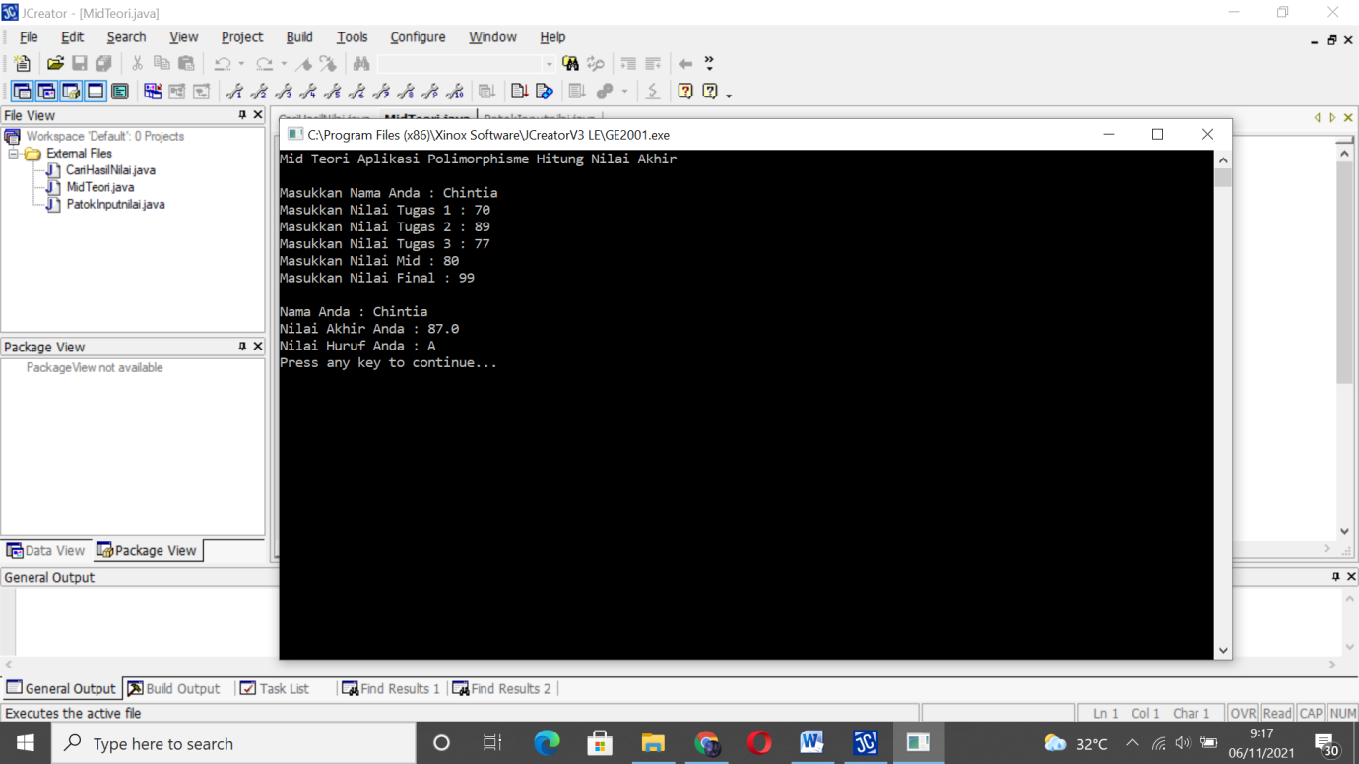

**MID TEST PRAKTIKUM**

**BUATLAH APLIKASI POLIMORPHISME ENGAN SOAL DI BAWAH INI**

1. Buatlah Aplikasi untuk menghitung luas lingkaran dengan inputan jari – jari kemudian output aplikasi akan menampilkan Hasil luas lingkaran
2. Buatlah aplikasi untuk menghitung luas persegi dengan inputan sisi kemudian output aplikasi akan menampilkan hasil luas persegi.

Jawaban:

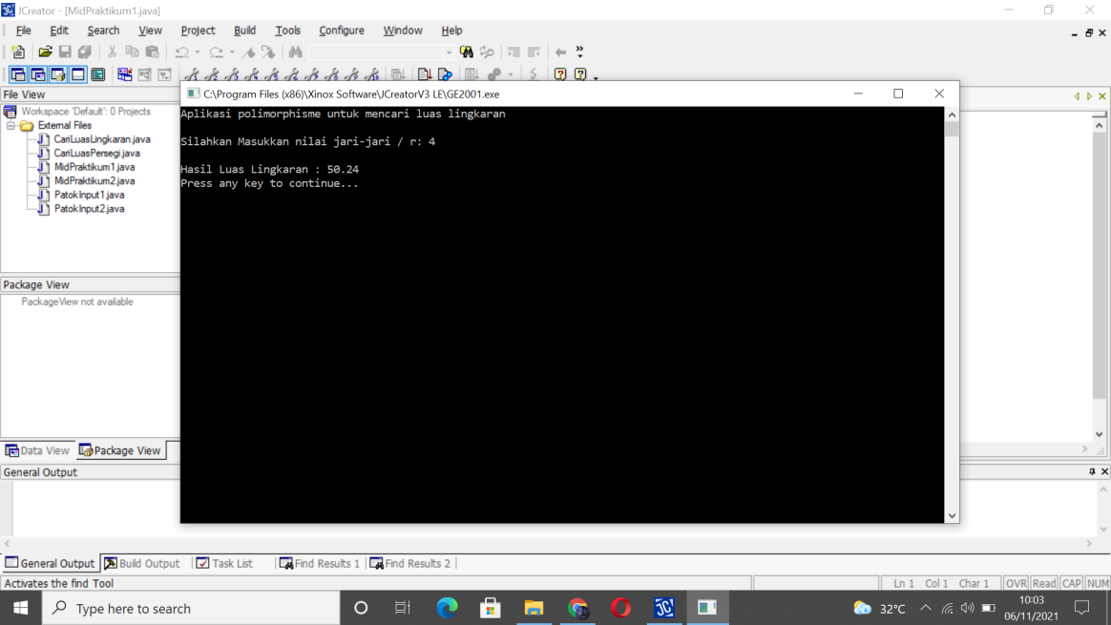

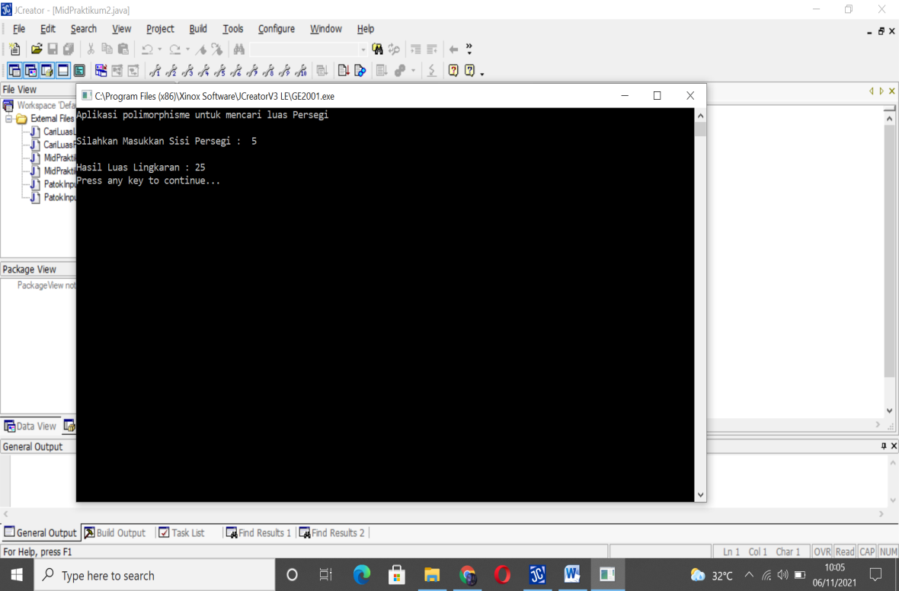

Seluruh jawaban dikumpulkan dalam bentuk source code dan tampilan hasil dalam satu file word kemudian di upload di github, lalu kumpulkan dalam classroom